GUIDE CODE DE LA MACRO

Si jamais un jour, une macro ne marche plus ou par inadvertance pour renommer un formulaire, il vous faudra modifier également la macro correspondante car elle dépend du nom.

Voici comme on y accède :
Outils → Macro → Gérer les Macros – Libre office Basic

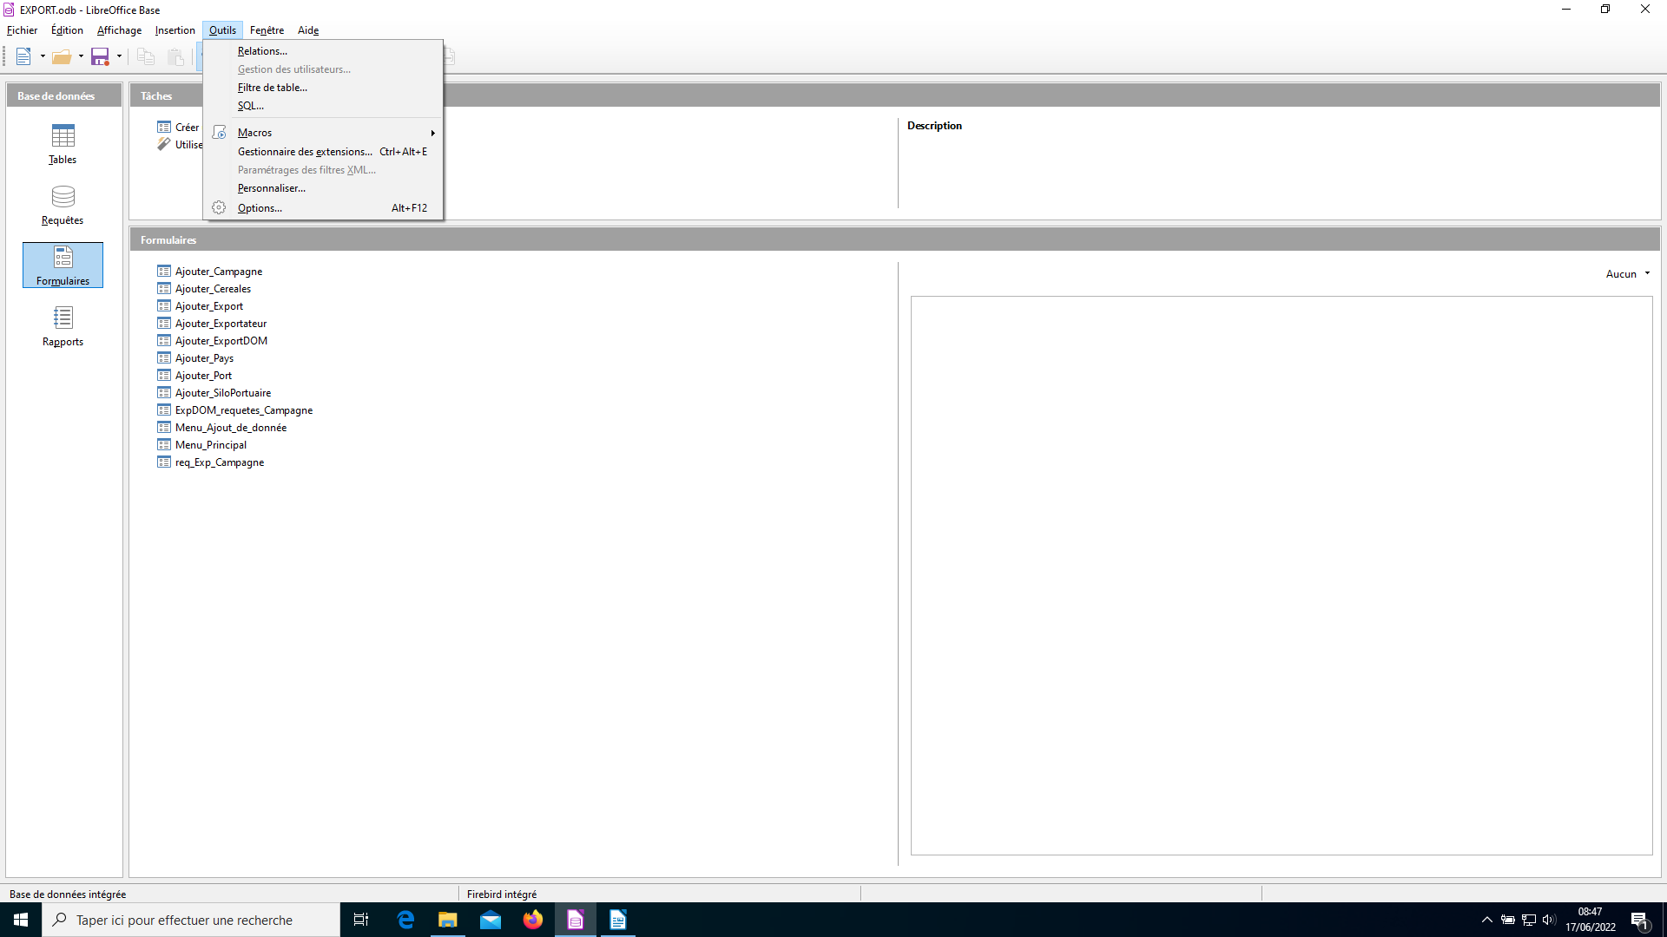

Après avoir fait ce chemin vous arriver sur cette fenêtre :
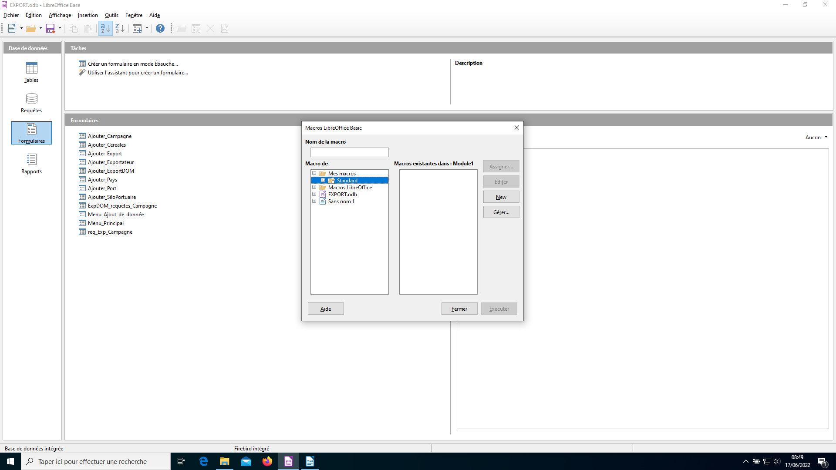
Il vous faut ouvrir les macro de « EXPORT.odb » donc vous cliquer sur le bouton « Gérer » à droite de la petite fenêtre.

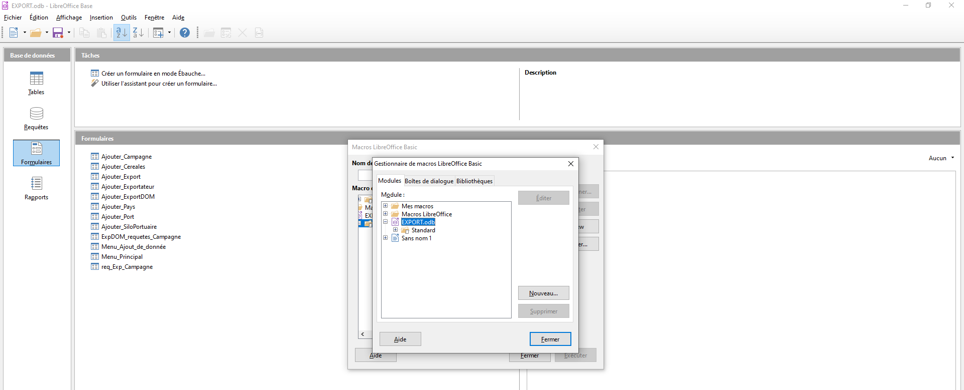

Puis vous aller chercher la Macro voulue.
Le Nom est construit comme ceci :

Macro_ouvrir_Form_LaTable

prenons l’exemple de la Macro du formulaire du Menu Principal

Donc ouvrez Macro_Ouvrir_MenuPrincipal en le sélectionnant et en cliquant sur « éditer »

Cette Fenêtre s’ouvre :
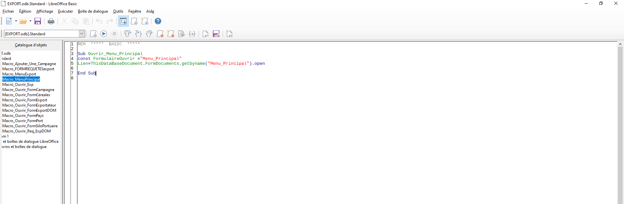

Puis vous modifierai le texte en rouge par le Nouveau Nom que vous lui avez donné.
Et hop c’est fini

EXCEPTION :
Le menu des Paramètres s’ouvre avec la macro « Macro_Ouvrir_Form_Campagne »

et Le formulaire d’ajout de Campagne par la macro « Macro_Ajouter_Une_Campagne »

